OPTIMALISASI KOMPETENSI DAN KINERJA GURU EKONOMI DALAM PELATIHAN PEMBELAJARAN DARING PADA MASA PANDEMIC BERBASIS ICT DI SMA MUHAMMADIYAH 1 PALANGKA RAYA

Agung Riadin^{1*}, Muhammad Jailani², Ummi Qudsiyah³
¹Departement/FKIP/Pend. Ekonomi, PGSD, BK, Universitas Muhammadiyah Palangkaraya, danishjayum006@gmail.com

ABSTRAK
Abstrak: Dampak covid-19 membawa perubahan besar pada sistem Pendidikan di Indonesia, baik itu dari segi proses pembelajaran maupun dari segi pencapaian kompetensi dan kinerja guru. Kendala terlihat pada guru-guru di sekolah yang mengampu mata pelajaran dengan materi berhitung. Salah satunya adalah guru mata pelajaran ekonomi. Dengan menggunakan metode ceramah online saja kurang cukup untuk membuat siswa mengerti dengan materi tersebut. Solusi dalam hal ini adalah para guru ekonomi diberikan pelatihan agar mampu mencapai pembelajaran daring berbasis ICT level 4 (empat) yaitu Transforming agar tujuan pembelajaran tercapai serta kompetensi dan kinerja guru dapat optimal. Target luaran tambahan dari kegiatan pengabdian masyarakat ini adalah berupa artikel ilmiah yang dipublikasikan di CARADE (Jurnal Pengabdian Masyarakat) dan luaran wajib berupa Video yang sudah di publish di Channel youtube FKIP UM Palangakaraya. Sedangkan target capaian pengabdian masyrakat ini adalah guru mampu mengoptimalkan kompetensi dan kinerjanya dalam memberikan pembelajaran daring yang berbasis ICT walaupun sedang dalam masa pandemic. Rencana kegiatan yang diusulkan pada pengabdian masyarakat ini adalah memberikan pelatihan dengan menggunakan prosedur teknik penguasaan konten. Dalam hal ini konten yang harus dikuasai guru adalah penguasaan dalam melakukan proses pembelajaran daring berbasis ICT sesuai dengan kompetensi dan kinerja sebagai guru ekonomi.
Kata Kunci: Optimalisasi Kompetensi; Optimalisasi Kinerja Guru; ICT.
Abstract: The impact of covid-19 has brought major changes to the education system in Indonesia, both in terms of the learning process and in terms of achieving teacher competence and performance. Constraints are seen in teachers in schools who teach numeracy subjects. One of them is a teacher in economics. Using the online lecture method alone is not sufficient to make students understand the material. The solution in this case is that economic teachers are given training to be able to achieve ICT-based level 4 (four) online learning, namely Transforming so that learning objectives are achieved and teacher competence and performance can be optimal. Additional output targets from this community service activity are in the form of scientific articles published in CARADE (Community Service Journal) and mandatory outputs in the form of videos that have been published on the Youtube Channel FKIP UM Palangakaraya. Meanwhile, the target of this community service achievement is that teachers are able to optimize their competence and performance in providing ICT-based online learning even though they are currently in a pandemic. The proposed activity plan for this community service is to provide training using content mastery technique procedures. In this case, the content that must be mastered by the teacher is mastery in carrying out the ICT-based online learning process according to competence and performance as an economics teacher.
Keywords: Optimization of Competence; Optimizing Teacher Performance; ICT.
 | Article History:  Received: DD-MM-20XX  Revised : DD-MM-20XX  Accepted: DD-MM-20XX  Online : DD-MM-20XX | This is an open access article under the  CC–BY-SA license

- LATAR BELAKANG
- Analisis Situasi
Sebagian besar institusi pendidikan di seluruh dunia membatalkan pembelajaran tatap muka dan pindah ke pembelajaran dan pengajaran jarak jauh pada Maret 2020 dalam upaya menahan penyebaran COVID-19. Sebagian dari (atau keseluruhan) sistem pendidikan formal tidak akan dibuka kembali tahun ajaran ini di beberapa negara, sedangkan di negara lain (sebagian) sistem pendidikan formal telah dibuka kembali secara bertahap, (Pietro, Biagi, Costa, Karpinski, & Mazza, 2020).
Seperti di banyak negara di seluruh dunia, sebagai bagian dari konsekuensi pandemi COVID-19, puluhan ribu sekolah di Jerman ditutup pada Maret 2020. Meskipun sekolah mulai dibuka kembali sebagian dua bulan kemudian pada bulan Mei, pembatasan yang luas tetap ada. Akibatnya, guru menghadapi tantangan yang signifikan dalam beradaptasi dengan pengajaran online, dan menjaga setidaknya komunikasi minimum dengan siswa dan mendukung pembelajaran dan pengembangan siswa, (Konig Johannes, Biela-Jager, & Glutsch, 2020).
Pada Negara Indonesia sendiri, sistem pendidikan mengalami perubahan khususnya dalam hal proses pembelajaran. Proses pembelajaran dituntut untuk dapat dilakukan dengan sistem daring. Hal ini disebabkan karena Covid-19 telah menginfeksi kurang lebih 1.6006 kasus terkonfirmasi dengan angka kematian 1.043, Wikipedia (2020). Di Kalimantan Tengah sendiri kasus positif yang dikonfirmasi adalah 223 orang dengan angka kematian sebanyak 7 orang, Wikipedia (2020). Situasi inilah yang mewajibkan semua sistem pendidikan harus dilakukan dengan sistem pembelajaran daring untuk menghindari interaksi dan kontak langsung antar sesama baik itu sesama siswa, siswa dan tenaga pendidik, maupun antar pendidik.
Menanggapi hal ini, pengajaran dan pembelajaran akan tetap berkelanjutan walaupun hanya mungkin melalui sarana alternatif sekolah. Guru harus beralih ke pengajaran online, mengharuskan mereka menggunakan berbagai alat dan sumber daya digital untuk memecahkan masalah dan menerapkan pendekatan baru untuk pengajaran dan pembelajaran, (Eickelmann & J, 2020).
Pembelajaran daring adalah penggunaan teknologi internet dalam penyampaian pembelajaran dalam jangkauan luas yang berlandaskan tiga kriteria yaitu a), pembelajaran yang merupakan jaringan dengan kemampuan untuk memperbaharui, menyimpan, mendistribusi dan membagi materi ajar atau informasi, b) pengiriman sampai ke pengguna terakhir melalui computer dengan menggunakan teknologi internet yang standar, c) memfokuskan pada pandangan yang paling luas tentang pembelajaran di balik paradigma pembelajaran tradisional, dengan demikian urgensi teknologi informasi dapat dioptimalkan untuk pendidikan (Rosenberg, 2001) dalam (Hamid & Arnesti, 2016).
Pembelajaran online mengacu pada lingkungan pembelajaran yang didukung oleh Internet. Pembelajaran online terdiri dari berbagai macam program yang menggunakan Internet di dalam dan di luar sekolah untuk menyediakan akses ke bahan ajar serta memfasilitasi interaksi antara guru dan siswa. Pembelajaran online dapat sepenuhnya online atau digabungkan dengan interaksi tatap muka, (Bakia, Shear, Toyama, & Lasseter, 2012).
(Gilbert, 2015) menyampaikan bahwa Pengajaran dan pembelajaran yang berbasis WEB dapat terlihat sangat berbeda satu sama lainnya. Pengajaran dan pembelajaran yang dilakukan secara online dapat dikategorikan menjadi tiga kelompok yaitu berbasis WEB sepenuhnya, Format campuran, dan tradisional yang menggunakan web sebagian-sebagian saja. (You & Kang, 2014)menambahkan bahwa pengajaran dan pembelajaran ini biasanya akan berhasil dan kondusif bagi siswa yang menyukai pembelajaran mandiri atau lebih dominan individualis.
(Basilaia & Kvavadze, 2020) dalam penelitiannya menyampaikan bahwa Negara harus memiliki kesiapan dalam menghadapi kasus pandemic yang dapat mempengaruhi sistem pendidikan. (Abdulamir & Hafidh, 2020) dalam penelitiannya juga menemukan bahwa anak-anak yang bersekolah dapat menjadi sumber penyebaran covid-19 dan hal inilah yang menjadi alasan utama untuk menutup sekolah-sekolah di seluruh dunia.
Situasi pandemi COVID-19 telah menghadirkan tantangan yang belum pernah terjadi sebelumnya yang mengharuskan para pengajar untuk beradaptasi dengan pengajaran online.
Kondisi darurat ini menuntut pendidik untuk tetap mengoptimalkan kompetensi dan kinerja agar tercapai hasil pembelajaran daring yang optimal. (Samsuar, 2019) menjelaskan bahwa dalam PP No 32 tahun 2013 tentang standar nasional pendidikan ada 4 kompetensi yang harus dimiliki oleh guru yang dapat mendukung profesionalitasnya dalam proses pembelajaran yaitu a), Kompetensi pedagogik, yakni kemampuan guru dalam melaksanakan dan pengelolaan pembelajaran siswa; b), Kompetensi kepribadian, yakni guru memiliki pribadi yang jujur, berakhlak mulia serta dapat menjadi teladan yang baik bagi siswa; c), Kompetensi sosial, yakni kemampuan guru menjalin relasi sosial dengan siswa, tenaga kependidikan, orangtua/ wali, dan masyarakat; d), Kompetensi profesional, merupakan kemampuan guru dalam menguasai pengetahuan bidang ilmu pengetahuan, teknologi, dan/atau seni dan budaya yang diampunya yang berkaitan dengan tugas guru yakni mengajar, memberikan bimbingan, penguasaan terhadap materi serta melaksanakan penilaian. Salah satu yang memengaruhi pembelajaran di kelas adalah kompetensi profesional guru, (Samsuar, 2019).
(Baharuddin, 2019) mendefinisikan kompetensi sebagai penguasaan terhadap pengetahuan, keterampilan, nilai dan sikap yang direfleksikan dalam kebiasaan berpikir dan bertindak dalam menjalankan profesi sebagai guru. Selanjutnya (M, 2015) menjelaskan bahwa kompetensi adalah penguasaan terhadap suatu tugas (mengajar dan mendidik), keterampilan, sikap dan apresiasi yang diperlukan untuk menunjang keberhasilan proses pendidikan yang dilakukannya. Sementara itu kinerja guru adalah hasil kerja yang dapat dicapai guru dalam suatu organisasi (sekolah), sesuai dengan wewenang dan tanggung jawab yang diberikan sekolah dalam upaya mencapai visi, misi, dan tujuan sekolah bersangkutan secara legal, tidak melanggar hukum dan sesuai dengan moral maupun etika, (Madjid, 2016).
Untuk mendukung optimalisasi kompetensi dan kinerja guru dengan pembelajaran daring di masa pandemic ini maka perlu diselenggarakan pelatihan yang berdasarkan kebutuhan guru. Melalui kegiatan tersebut diharapkan dapat meningkatkan kompetensi dan kinerja guru dalam melaksanakan proses pembelajaran daring kepada siswa yang akhirnya akan bermuara pada meningkatnya kualitas anak didik.
ICT (information communication thecnology) adalah salah satu ilmu pengetahuan yang mampu mendukung pembelajaran daring dan juga mampu untu mempertahankan serta mengoptimalkan kompetensi dan kinerja guru di sekolah. Secara umum ICT (information communication thecnology) merupakan bertuk teknologi yang berhubungan dengan pengambilan, pengumpulan (akuisisi), pengolahan, penyimpanan, penyebaran, dan penyajian informasi (Kementerian Negara Riset dan Teknologi, 2006: 6).
- Permasalahan Pada Masyarakat
Dampak covid-19 membawa perubahan besar pada sistem Pendidikan di Indonesia, baik itu dari segi proses pembelajaran maupun dari segi pencapaian kompetensi dan kinerja guru. Bagi guru mata pelajaran yang mengampu pelajaran sosial kemungkinan tidak menjadi pekerjaan yang sangat berat ketika harus menjalankan proses pembelajaran daring pada siswa. Namun kendala terlihat pada guru-guru di sekolah yang mengampu mata pelajaran dengan materi berhitung. Salah satunya adalah guru mata pelajaran ekonomi. Pada mata pelajaran ekonomi tidak hanya materi yang bersifat sosial saja yang diberikan namun juga ada materi berhitung yang harus diberikan. Dengan menggunakan metode ceramah online saja kurang cukup untuk membuat siswa mengerti dengan materi tersebut. Disamping itu, yang tidak kalah pentingnya untuk diperhatikan adalah bagaimana cara atau strategi dalam proses pembelajaran dapat bersifat humanis, partisipatoris dan memperhatikan keragaman peserta didik dalam proses pembelajaran daring.
Pada masa pandemic ini kinerja para guru ekonomi di SMA Muhammadiyah 1 Palangkaraya dalam memberikan pembelajaran mengalami banyak kendala. Hal itu disebabkan karena para guru ekonomi di sekolah tersebut belum terbiasa untuk melakukan dan memberikan pembelajaran daring kepada para siswa, khususnya untuk materi-materi berhitung. Sementara itu sesuai dengan PP No 32 tahun 2013 tentang standar nasional pendidikan, guru dituntut untuk mampu melaksanakan dan mengelola pembelajaran siswa. Dari tuntutan kompetensi poin pertama ini dapat kita pahami bahwa jika kinerja guru ekonomi di SMA Muhammadiyah 1 Palangkaraya belum mampu optimal dalam memberikan pembelajaran secara daring sesuai tuntutan pada masa pandemic ini maka dikhawatirkan guru ekonomi di SMA Muhammadiyah 1 Palangkaraya tidak bisa mencapai kompetensinya secara optimal.
- Solusi Yang Ditawarkan
Guru merupakan profesi yang memerlukan keahlian khusus. Tugas guru meliputi mendidik, mengajar dan melatih. Mendidik berarti meneruskan dan mengembangkan nilai hidup. Mengajar berarti meneruskan dan mengembangkan ilmu pengetahuan dan teknologi. Sedangkan melatih berarti mengembangkan keterampilan-keterampilan kepada peserta didik, (M, 2015). Sebagaimana yang dinyatakan dalam Undang-undang Nomor 20 Tahun 2003 tentang Sistem Pendidikan Nasional, pasal 39 ayat 2 (2003: 27) yaitu: “Pendidik merupakan tenaga professional yang bertugas merencanakan dan melaksanakan proses pembelajaran, menilai hasil pembelajaran, melakukan pembimbingan dan pelatihan, serta melakukan penelitian dan pengabdian kepada masyarakat, terutama bagi pendidik pada perguruan tinggi”.
Guru yang profesional harus memiliki kompetensi dalam melaksanakan program pembelajaran. Kompetensi guru adalah salah satu faktor yang mempengaruhi tercapainya tujuan pembelajaran dan pendidikan di sekolah. Menurut Undang-Undang Nomor 14 Tahun 2005 pasal 10 ayat 1 tentang Guru dan Dosen (2006:7) “Kompetensi guru meliputi kompetensi pedagogik, kompetensi kepribadian, kompetensi sosial, dan kompetensi profesional yang diperoleh melalui pendidikan profesi”. Berdasarkan pernyataan tersebut dapat dinyatakan bahwa penguasaan empat kompetensi tersebut mutlak harus dimiliki setiap guru untuk menjadi tenaga pendidik yang profesional.
Guru sebagai pendidik profesional mempunyai citra yang baik di masyarakat apabila dapat menunjukan kepada masyarakat bahwa ia layak menjadi panutan atau tauladan masyarakat sekelilingnya. Masyarakat terutama akan melihat bagaimana sikap dan perbuatan guru sehari-hari, apakah memang ada yang patut diteladani atau tidak. (Susilowati, Sutanto, & Daharti, 2013).
Kompetensi guru dapat diartikan sebagai kebulatan pengetahuan, keterampilan dan sikap yang ditampilkan dalam bentuk perilaku cerdas dan penuh tanggung jawab yang dimiliki seorang guru dalam menjalankan profesinya. jelas bahwa seorang guru dituntut memiliki kompetensi atau kemampuan dalam ilmu yang dimilikinya, kemampuan penguasaan mata pelajaran, kemampuan berinteraksi sosial baik dengan sesama peserta didik maupun dengan sesama guru dan kepala sekolah, bahkan dengan masyarakat luas. Dan hal ini sejalan dengan pandangan Makmun (Usman, 2007: dalam (M, 2015)) bahwa:
Setiap kompetensi pada dasarnya mempunyai 6 unsur yaitu: (1) performance: penampilan sesuai bidang profesinya; (2) subject component; penguasaan bahan/substansi pengetahuan dan keterampilan teknis sesuai bidang profesinya; (3) professional; substansi pengetahuan dan keterampilan teknis sesuai bidang profesinya; (4) process: kemampuan intelektual seperti berpikir logis, pemecahan masalah, kreatif, membuat keputusan; (5) adjustment: penyesuaian diri; (6) attitude: sikap, nilai kepribadian.

Dari pernyataan tersebut dapat dikatakan bahwa kompetensi guru adalah seperangkat penguasaan kemampuan yang harus ada dalam diri guru agar dapat mewujudkan kinerjanya secara tepat dan efektif. Karena seorang guru tidak hanya terampil dalam mengajar tentu juga harus memiliki pribadi yang baik dan mampu melakukan social adjustment dalam masyarakat, (M, 2015).
(Cooper, 2010)menyatakan bahwa secara umum ada empat kompetensi guru yaitu; (1) mengetahui pengetahuan tentang belajar dan tingkah laku manusia, (2) mempunyai pengetahuan dan menguasai bidang studi yang dibinanya, (3) mempunyai sikap yang tepat tentang diri sendiri, sekolah, teman sejawat, dan bidang studi yang dibinanya, (4) mempunyai keterampilan dalam teknik mengajar (Wijaya & Tabrany, 2009). Kompetensi itu bersifat kognitif, afektif maupun performance. Tuntutan terhadap peningkatan kompetensi secara berkesinambungan disebab- kan “Karena substansi kajian dan konteks pembelajaran selalu berkembang dan berubah menurut dimensi ruang dan waktu” (Saud, 2009).
Menghadapi pandemic covid-19 ini maka sistem pendidikan yang dijalankan adalah sistem dengan pembelajaran daring yang berarti guru harus menjalankan penuh kompetensi pada unsur ke 5 (lima) yaitu penyesuaian diri. Penyesuaian diri dalam hal ini adalah guru dituntut untuk mampu menyesuaikan cara pembelajaran yang awalnya lebih banyak secara tradisional (tidak menggunakan teknologi) maka saat masa pandemic dituntut untuk melakukan pembelajaran yang modern (menggunakan teklnologi). Tentunya tuntutan ini tetap harus mengoptimalkan kompetensi dan kinerjanya sebagai guru karena proses belajar dan hasil belajar para peserta didik juga ditentukan oleh kompetensi guru yang mengajar dan membimbing mereka, (M, 2015).
ICT (information and communication technology) diterjemahkan sebagai teknologi informasi dan komunikasi (TIK) yang merupakan bagian dari ilmu pengetahuan dan teknologi (IPTEK). ICT yang diintegrasikan ke dalam Pendidikan khususnya dalam proses pembelajaran memiliki 3 (tiga) tujuan utama: 1) untuk membangun “knowledge-based society habits” seperti kemampuan memecahkan masalah (problem solving), kemampuan berkomunikasi, kemampuan mencari, mengolah/ mengelola informasi, mengubahnya menjadi pengetahuan baru dan mengkomunikasikannya kepada orang lain; 2) untuk mengembangkan ICT literacy, dan, 3) untuk meningkatkan efektifitas dan efisiensi proses pembelajaran, (Mewardi, 2012).
UNESCO (2002) dalam (Mewardi, 2012) mengelompokkan level pemanfaatan ICT di sekolah ke dalam empat level, yaitu level emerging, applying, infusing/ integrating, dan transforming.
- Emerging
Emerging adalah tahap paling awal, dimana pihak sekolah secara individual (beberapa orang) baru merasa pentingnya potensi ICT untuk pembelajaran.
- Applying
Applying adalah tahap sedikit lebih maju dari level pertama dan memiliki karakteristik utama yaitu masih belajar tentang ICT (learning to use ICT).
- Infusing/ integrating
Infusing/ integrating adalah tahap yang lebih maju dari tahap yang kedua dan memiliki karakteristik utama yaitu bahwa ICT sudah terintegrasi dalam pembelajaran, atau dengan kata lain sudah bersifat “using ICT to Learn”.
- Transforming
Transforming adalah level paling ideal dimana ICT telah menjadi katalis reformasi Pendidikan menuju Pendidikan modern di era informasi.
Dalam hal ini para guru ekonomi diberikan pelatihan agar mampu mencapai pembelajaran daring berbasis ICT level 4 (empat) yaitu Transforming agar tujuan pembelajaran tercapai serta kompetensi dan kinerja guru dapat optimal. Pembelajaran dengan mengintegrasikan ICT juga mampu mencapai ICT’s literacy, seperti siswa dapat melakukan browsing informasi melalui internet, berkomunikasi melalui e-mail, membuat laporan dengan aplikasi pengolah kata, atau mempresentasikan sesuatu dengan MS Powerpoint. Inilah yang dimaksud dengan pembelajaran berbasis ICT.

- METODE PELAKSANAAN

Metode pelaksanaan pengabdian masyarakat ini menggunakan metode dan prosedur teknik penguasaan konten. Teknik penguasaan konten adalah Teknik yang berupa bantuan kepada individu (sendiri dan kelompok) untuk menguasai kemampuan atau kompetensi tertentu melalui proses belajar. Dengan teknik penguasaan konten dapat membantu individu menguasai aspek-aspek konten tersebut secara tersinergikan, dengan penguasaan konten, individu diharapkan mampu memenuhi kebutuhannya serta mengatasi masalah-masalah yang dihadapinya. Dalam hal ini konten yang harus dikuasai adalah penguasaan dalam melakukan proses pembelajaran daring berbasis ICT sesuai dengan kompetensi dan kinerja sebagai guru ekonomi.
Berikut cara atau tahap-tahap pelaksanaan pelatihan penguasaan konten:
- Tahap Perencanaan
- Menetapkan subjek yang akan diberikan pelatihan. (dalam hal ini yang menjadi subjek pelatihan adalah para guru ekonomi di SMA Muhammadiyah 1 Palangkaraya).
- Menetapkan dan menyiapkan konten yang akan dipelajari secara rinci. (konten dalam pelatihan ini adalah proses pembelajaran daring berbasis ICT).
- Menetapkan proses dan langkah-langkah pelatihan.
- Menetapkan dan menyiapkan fasilitas pelatihan, termasuk media.
- Menyiapkan kelengkapan administrasi.
- Tahap Pelaksanaan
- Melaksanakan kegiatan pelatihan melalui pengorganisasian proses pembelajaran penguasaan konten. (Pada tahap pelaksanaan ini subjek diberikan pelatihan mengenai pemberian pembelajaran kepada siswa secara daring yang berbasis ICT).
- Mengimplementasikan high touch dan high tech dalam proses pelatihan.
- Tahap Evaluasi
- Menetapkan materi evaluasi.
- Menetapkan prosedur evaluasi
- Menyusun instrumen evaluasi
- Mengaplikasikan instrumen evaluasi
- Mengolah hasil aplikasi instrumen
- Tahap Analisis Hasil Evaluasi
- Menetapkan standar evaluasi
- Melakukan analisis
- Menafsirkan hasil evaluasi
- Tahap Tindak Lanjut
- Menetapkan jenis dan arah tindak lanjut
- Mengkomunikasikan rencana tindak lanjut kepada para subjek pelatihan
- Melaksanakan rencana tindak lanjut
- Tahap Laporan
- Menyusun laporan pelaksanaan pelatihan penguasaan konten
- Menyampaikan laporan kepada pihak-pihak terkait
- Mendokumentasikan laporan pelatihan
- HASIL DAN PEMBAHASAN
            - Luaran dan Target Capaian
Luaran tambahan dari kegiatan pengabdian masyarakat ini adalah berupa jurnal ilmiah yang dipublikasikan di JMM Universitas Muhammadiyah Makassar. Sedangkan luaran wajib adalah berupa video yang sudah dipublish di Channel yotube FKIP UM Palangkaraya. Sementara itu, target capaian pengabdian masyarakat ini adalah guru mampu mengoptimalkan kompetensi dan kinerjanya dalam memberikan pembelajaran daring yang berbasis ICT walaupun sedang dalam masa pandemic.
Dengan adanya kegiatan yang berupa pelatihan pembelajaran daring berbasis ICT ini diperoleh luaran sebagai indikator keberhasilan program yaitu sebagai berikut:
- Guru memahami pembelajaran daring berbasis ICT sehingga mampu menerapkannya pada proses pembelajaran daring selanjutnya.
- Guru mampu mencapai level ICT ideal yang keempat yaitu transforming dimana pada level transforming maka guru tidak hanya mampu membantu siswa dalam mencapai hasil akademik yang baik namun juga mampu mengoptimalkan kompetensi dan kinerjanya walaupun harus di kerjakan secara daring.
- Guru mampu merencanakan proses pembelajaran daring berbasis ICT dengan baik untuk diaplikasikan kepada siswa selama masa pandemic ataupun masa pandemic sudah berakhir namun masih diperlukan.
- Artikel kegiatan pada media elektronik.
- Video kegiatan.
- Piagam/ sertifikat sebagai peserta pelatihan.

- Hasil
Hasil yang dicapai pada kegiatan pengabdian masyarakat ini adalah diuraikan sebagai berikut.
              - Kegiatan Koordinasi Awal
Tim pengabdian masyarakat menemui pimpinan mitra yaitu kepala sekolah SMA Muhammadiyah 1 Palangkaraya terkait permohonan izin kegiatan pengabdian masyarakat di SMA Muhammadiyah 1 Palangkaraya. Berdasarkan hasil studi awal bersama kepala sekolah SMA Muhammadiyah 1 Palangkaraya, kegiatan belajar-mengajar selama masa pandemic banyak mengalami kendala. Hal tersebut erat kaitannya dengan kemampuan dan keterampilan para guru khususnya guru-guru ekonomi dalam penggunaan IT selama mengajar via daring di masa pandemic. Hal tersebut menjadi problem yang harus segera diselesaikan agar tidak mempengaruhi capaian prestasi akademik siswa di SMA Muhammadiyah 1 Palangkaraya. Problem selanjutnya yang muncul adalah tuntutan kompetensi para guru-guru ekonomi tersebut yang harus tetap optimal walaupun selama masa pandemic covid-19.
Berdasarkan hal-hal tersebut di atas maka disepekati bersama yaitu: 1) Materi kegiatan pengabdian masyarakat; berdasarkan persoalan yang muncul maka materi yang disampaikan dalam pengabdian masyarakat di SMA Muhammadiyah adalah mengenai pendidikan berbasis ICT. Materi ini nantinya dapat meningkatkan kompetensi dan kinerja guru ekonomi di SMA Muhammadiyah 1 Palangkaraya. 2) Jadwal pelaksanan pengabdian masyarakat; berdasarkan hasil kesepakatan bersama, kegiatan pengabdian masyarakat dilaksanakan pada hari Kamis, 09 Juli 2020; pukul 08.00 WIB – selesai, bertempat di aula PWM Kalteng.

              - Penyiapan Materi Pengabdian Masyarakat
Kegiatan pengabdian masyarakat dengan tema optimalisasi kompetensi dan kinerja guru ekonomi dalam pelatihan pembelajaran daring pada masa pandemic berbasis ICT di SMA Muhammadiyah 1 Palangkaraya ini bertujuan agar para guru khususnya guru-guru ekonomi termotivasi dan memiliki kompetensi dan kinerja yang optimal. Selain itu, para guru ekonomi mampu memiliki keterampilan dalam penguasaan pembelajaran berbasis ICT di sekolah.
Tim pengabdian masyarakat menyiapkan modul yang berisi materi mengenai ICT dan penggunaan salah satu aplikasi pembelajaran yang nantinya akan digunakan dalam proses pembelajaran daring atau PJJ (pembelajaran jarak jauh). Selain modul, tim pengabdian juga menyiapkan power point serta video pembelajaran daring yang di tayangkan pada saat pemberian pelatihan berlangsung.

              - Pelaksanaan Pengabdian
Pengabdian masyarakat diselenggarakan dalam bentuk workshop kepada guru-guru di SMA Muhammadiyah 1 Palangkaraya. Workshop yang diselenggarakan adalah mengenai pemanfaatan ICT dalam pembelajaran jarak jauh. Melalui kegiatan pelatihan ini nantinya dapat meningkatkan kemampuan guru dalam pemanfaatan ICT pada pembelajaran jarak jauh serta mampu mengoptimalkan kompetensi dan kinerjanya sebagai guru di sekolah selama masa pandemic covid-19 dan masa selanjutnya.
Keberhasilan kegiatan pengabdian ini dapat dilihat dari antusias peserta pada pelaksanaan workshop yang diselenggarakan. Evaluasi dilakukan tim pengabdian dengan mengamati respon positif dan minat yang baik pada materi workshop yang disampaikan. Pada saat workshop berlangsung, banyak peserta yang berantusias akan mempelajari dan mempraktekkan secara langsung modul yang telah dibagikan oleh tim pengabdian.
Selain itu, evaluasi juga dilakukan tim pengabdian dengan melihat indicator keberhasilan program. Dalam hal ini pengabdian ini dinyatakan berhasil karena berdasarkan hasil evaluasi lebih lanjut dari tim pengabdian bahwa guru-guru ekonomi di SMA Muhammadiyah 1 Palangkaraya memahami pembelajaran daring berbasis ICT sehingga mampu menerapkannya pada proses pembelajaran daring selanjutnya. Guru-guru ekonomi di SMA Muhammadiyah 1 Palangkaraya mampu mencapai level ICT ideal yang keempat yaitu transforming dimana pada level transforming maka guru tidak hanya mampu membantu siswa dalam mencapai hasil akademik yang baik namun juga mampu mengoptimalkan kompetensi dan kinerjanya walaupun harus di kerjakan secara daring. Guru mampu merencanakan proses pembelajaran daring berbasis ICT dengan baik untuk diaplikasikan kepada siswa selama masa pandemic.
Berikut adalah dokumentasi atau foto-foto dari pelaksanaan kegiatan pengabdian masyarakat yang telah diselenggarakan:

Dokumentasi Pengabdian Masyarakat
Gambar ١.
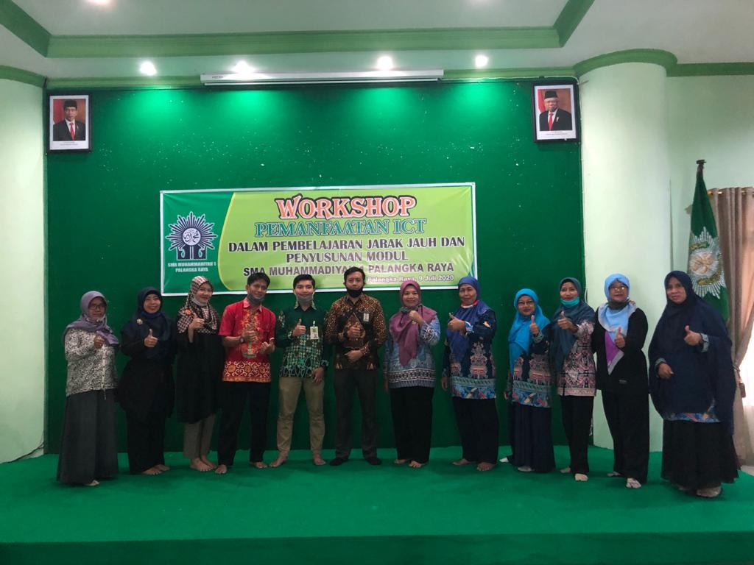
Foto Bersama Wakil Kepala Sekolah, Para Guru, dan Staff SMA Muhammadiyah 1 Palangkaraya

Gambar ٢.
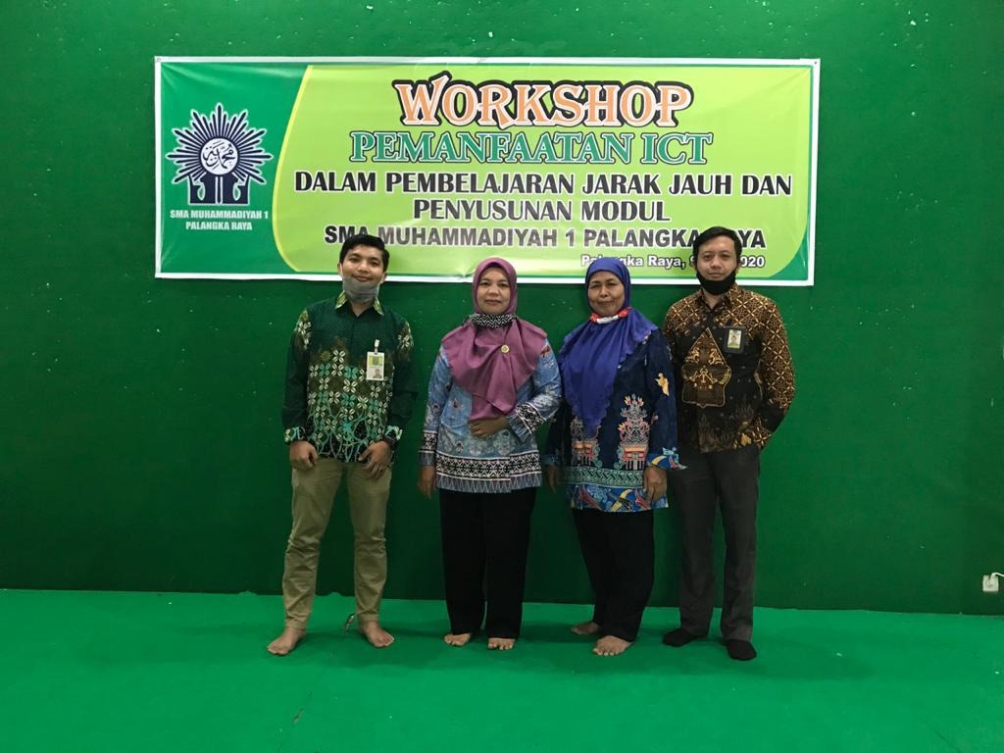
Foto Bersama Waka Kurikulum dan Guru BK SMA Muhammadiyah 1 Palangkaraya

Gambar ٣.
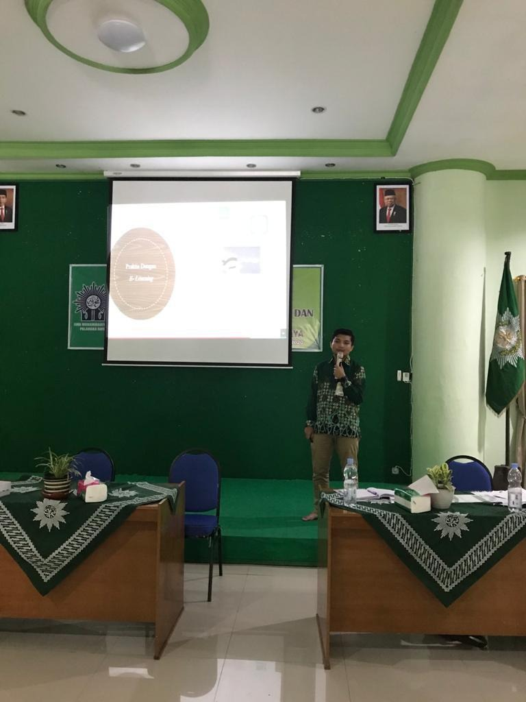
Foto Kegiatan Pemberian Pelatihan Pemanfaatan ICT oleh Tim Pengabdian Masyarakat di Aula PWM Palangkaraya

- SIMPULAN DAN SARAN
Kegiatan pengabdian dengan melalui pelatihan pemanfaatan ICT dalam pembelajaran jarak jauh ini berhasil meningkatkan optimalisasi kompetensi dan kinerja guru ekonomi di SMA Muhammadiyah 1 Palangkaraya.
Peserta pelatihan mampu mengimplementasikn pembelajaran daring pada masa pandemic berbasis ICT kepada siswa-siswanya di SMA Muhammadiyah 1 Palangkaraya.
Pelatihan yang diselenggarakan ini mendapatkan respon yang positif dari peserta. Namun keterbatasan waktu membuat penyampaian media-media pembelajaran jarak jauh sangat terbatas dan tidak bisa secara menyeluruh.
Saran dalam pengabdian ini adalah diharapkan pada peneliti selanjutnya dapat memberikan materi pelatihan lain yang lebih edukatif yang bisa diimplementasikan oleh para guru walau pembelajaran harus dilakukan secara jarak jauh.

UCAPAN TERIMA KASIH
Ucapan terima kasih kepada pihak yang telah memberikan kontribusi pada pelaksanaan kegiatan ini sehingga dapat berjalan dengan baik sesuai perencanaan. Tim pengabdian mengucapkan terima kasih kepada Lembaga Penelitian dan Pengabdian pada Masyarakat (LP2M) Universitas Muhammadiyah Palangkaraya yang telah membantu dalam proses kegiatan pengabdian masyarakat ini sehingga terlaksana dengan baik. Ucapan terima kasih juga kami sampaikan kepada pihak mitra yaitu SMA Muhammadiyah 1 Palangkaraya yang telah bersedia bekerjasama dan memberikan kesempatan kepada tim pengabdian masyarakat untuk melaksanakan kegiatan pelatihan kepada guru-guru khususnya guru-guru ekonomi di SMA Muhammadiyah 1 Palangkaraya.

DAFTAR RUJUKAN

Abdulamir, A. S., & Hafidh, R. R. (2020). The Possible Immunological Pathways for the Variable. Electronic Journal of General Medicine , 2020, 17(4), em202, e-ISSN: 2516-3507.
Arnesi, N., & K, A. H. (2015). PENGGUNAAN MEDIA PEMBELAJARAN ONLINE – OFFLINE DAN KOMUNIKASI. Jurnal Teknologi Informasi & Komunikasi dalam Pendidikan , Vol. 2, No. 1, Juni 2015, p-ISSn: 2355-4983; e-ISSN: 2407-7488.
Baharuddin. (2019). Meningkatkan Kompetensi Guru Dalam Memilih Model Pembelajaran Melalui Kegiatan Suvervisi Akademik Di Sd Negeri 004 Dusun Tua Kecamatan Kelayang Kabupaten Indragiri Hulu . Jurnal PAJAR (Pendidikan dan Pengajaran) , Volume 3 Nomor 1 Januari 2019 | ISSN Cetak : 2580 - 8435 | ISSN Online : 2614 - 1337.
Bakia, M., Shear, L., Toyama, Y., & Lasseter, A. (2012). Understanding the Implications of Online Learning for Educational Productivity. U.S. Department of Education Office of Educational Technology.
Basilaia , G., & Kvavadze, D. (2020). Transition to Online Education in Schools during a SARS-CoV-2. Pedagogical Research , 2020, 5(4), em0060, e-ISSN: 2468-4929.
Cooper, J. (2010). Classroom Teaching Skills, Nine Edition. Cengage Learning. Wadsworth. USA.
Eickelmann, B., & J, G. (2020). “Lernen Mit Digitalen Medien: Zielsetzungen in Zeiten Von Corona Und Unter Besonderer Berücksichtigung Von Sozialen Ungleichheiten [Learning with Digital Media: Objectives in Times of Corona and under Special Consideration of Social Inequities]. Die Deutsche Schule 16: 153–162.
Gilbert, B. (2015). Online Learning Revealing the Benefits and Challenges (Vol. Vol. 4). M.S. Special Education.
Hamid, A., & Arnesti. (2016). Penggunaan media Pembelajaran Online-Offline dan Komunikasi Interpersonal terhadap Hasil Belajar Bahasa Inggris. (Vol. Vol. 2). Jurnal teknik Informatika dan Komunikasi dalam Pendidikan .
Konig Johannes, Biela-Jager, J. D., & Glutsch, N. (2020). Adapting to online teaching during COVID-19 school closure: teacher education and teacher competence e ects among early career teachers in Germany. EUROPEAN JOURNAL OF TEACHER EDUCATION .
M, F. N. (2015). Kompetensi Guru Dalam Peningkatan Prestasi Belajar Pada Smp Negeri Dalam Kota Banda Aceh . Jurnal Administrasi Pendidikan , Volume 3, No. 1, Februari 2015 , ISSN 2302-0156 PP. 45- 67.
Madjid, D. A. (2016). Pengembangan Kinerja Guru Melalui Kompetensi, Komitmen dan Motivasi Kerja. Yogyakarta: Penerbit Samudra Biru (Anggota IKAPI).
Mewardi, I. (2012). rcT (Information and Communication Technology) Sebagai Wahana Trasformasi Pendidikan. Jurnal Penelitian & Pendidikan Islam , Vol. 3, No I Juli-Desember 2012, ISSN: 2086 - 0889.
Pietro, D., Biagi, F., Costa, P., Karpinski, Z., & Mazza, J. (2020). The likely impact of COVID-19 on education: Reflections based on the existing literature and recent international datasets. (J. T. Report, Ed.)
Rosenberg, M. (2001). E-Learning: Strategies For Delivering Knowledge In The Digital Era. USA: Mcgraw Hill.
Samsuar. (2019). Upaya Meningkatkan Kompetensi Profesional Guru Sekolah Dasar . Jurnal PAJAR (Pendidikan dan Pengajaran) , Volume 3 Nomor 4 Juli 2019 | ISSN Cetak : 2580 - 8435 | ISSN Online : 2614 - 1337. DOI :. http://dx.doi.org/10.33578/pjr.v3i4.7509.
Saud, U. (2009). Pengembangan Profesi Guru. Bandung: Alfabeta.
Susilowati, I., Sutanto, H. A., & Daharti, R. (2013). Strategi Peningkatan Kompetensi Guru Dengan Pendekatan Analysis Hierarchy Process. Journal of Economics and Policy , Jejak 6 (1) (2013): 80-92.
Wijaya, C., & Tabrany, R. (2009). Kemam- puan Guru Dalam Proses Belajar Mengajar. Bandung.
You, J., & Kang, M. (2014). The Role of Academic Emotions in the Relationship Between Percieved Academic Control and Self Regulated Learning. Computer & Education (Vols. 77,).

